Test Report Template

Name | Edgar Alexander Aguilar B | Date | 19/04/2017
Project/Task | PSPProgram 6

Test Name/# | 1
Test Objective | Validar los resultados del algoritmo de búsqueda del valor de X para el cual se obtiene el valor de la integral con un margen de error especificado.
Test Description | Validar los resultados del algoritmo de búsqueda del valor de X para el cual se obtiene el valor de la integral dados: margen de error, valor esperado de la integral, numero de grados de libertad (DOF) y valor esperado de x.
Test Conditions | El algoritmo se debe ejecutar teniendo en cuenta los datos de p y dof indicados en la siguiente imagen  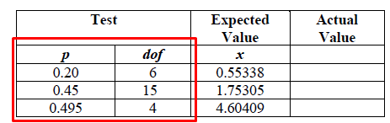
Expected Results | Los indicados en la siguiente imagen:  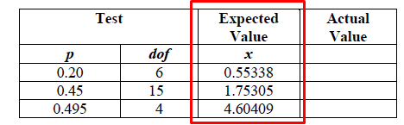
Actual Results | Resultados de la ejecución local (http://localhost:4567/psp6)  